IMPLEMENTASI KEBIJAKAN PENATAAN DAN PEMBERDAYAAN PEDAGANG KAKI LIMA PADA KANTOR SATPOL PP KOTA CIREBON
(Studi kasus Jalan Dr. Sudarsono, Kota Cirebon)

SKRIPSI
Diajukan Untuk Memenuhi Persyaratan PenyelesaianProgram Strarta Satu (S1)
Pada Program Studi Ilmu Administrasi Negara
Fakultas Ilmu Sosial dan Ilmu Politik
Universitas Swadaya Gunung Jati



Oleh :
Bella Noviana Sarie Putrie
NPM. 116090003

PROGRAM STUDI ILMU ADMINISTRASI NEGARA
FAKULTAS ILMU SOSIAL DAN ILMU POLITIK
UNIVERSITAS SWADAYA GUNUNG JATI
CIREBON
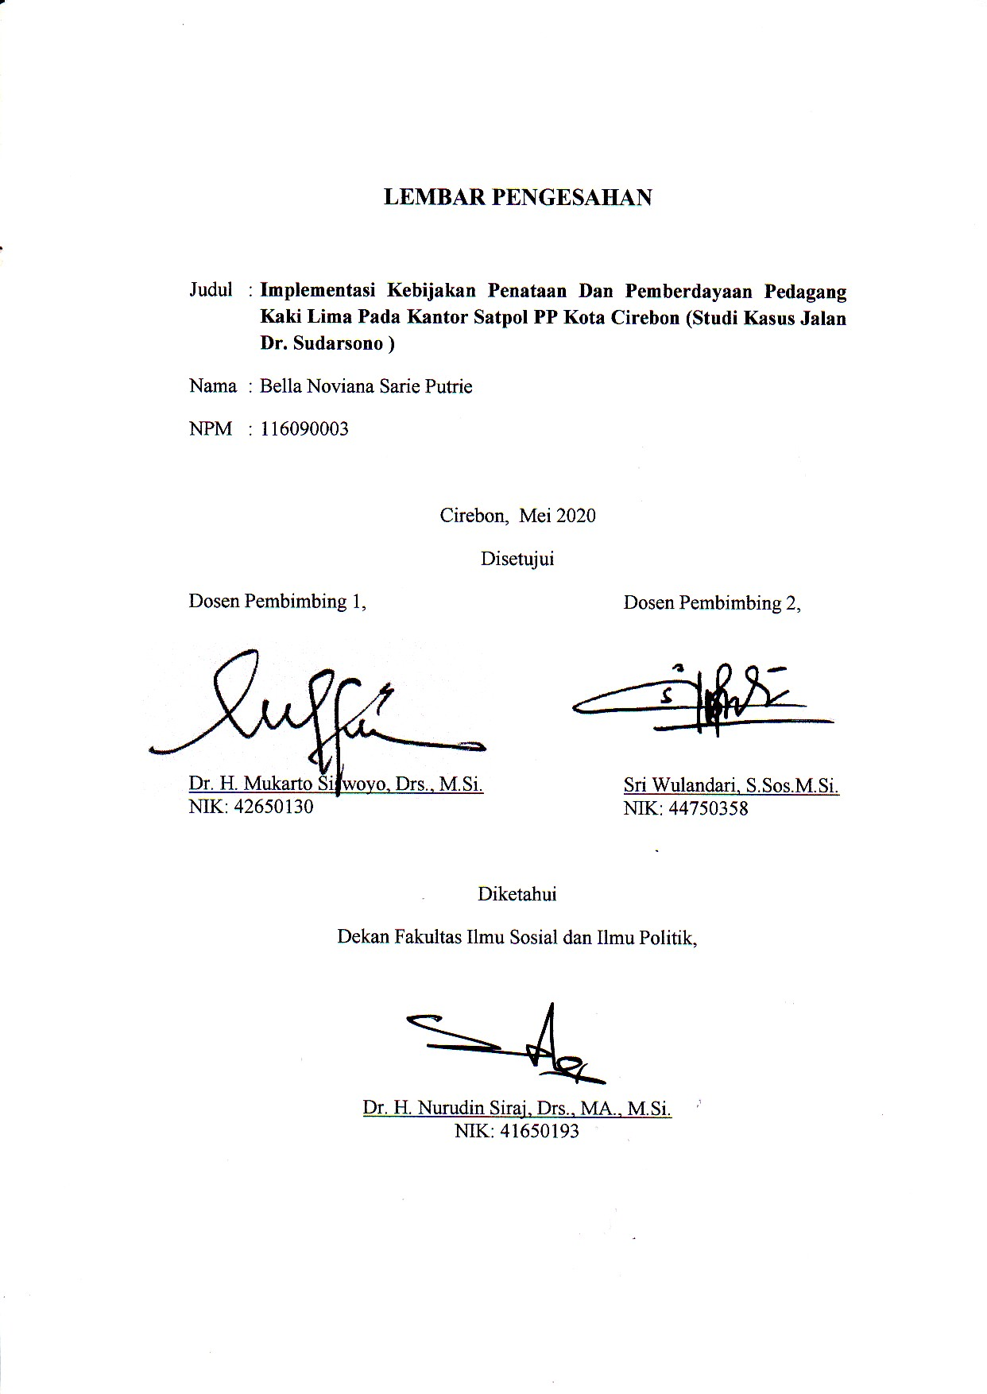
2020

